

Prácticas UT6_2

CMD

SI | 23-24

**Sistemas Informáticos**

Índices

Administración básica del sistema II.................................**Error! Bookmark not defined.** Ejercicio 1 (2.5 puntos)....................................................................................................2 Enunciado ...................................................................................................................2 Ejercicio 2 (2.5 puntos)....................................................................................................3 Enunciado ...................................................................................................................3 Ejercicio 3 (2.5 puntos)....................................................................................................3 Enunciado ...................................................................................................................3 Ejercicio 4 (2.5 puntos)....................................................................................................5 Enunciado ...................................................................................................................5 Indicaciones de entrega ..................................................................................................5

CMD

Ejercicio 1 (2.5 puntos)

ENUNCIADO

**Indica en cada caso las órdenes utilizadas:**

**1. Crea la siguiente estructura de carpetas:**



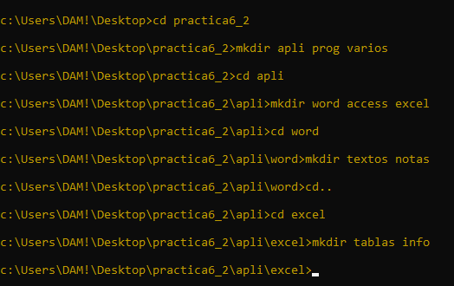



**2. Sitúate en la carpeta TABLAS**

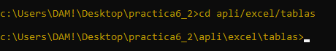

**3. Vuelve a la carpeta raíz**

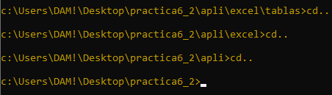

**4. Muestra el contenido de la carpeta PROG**

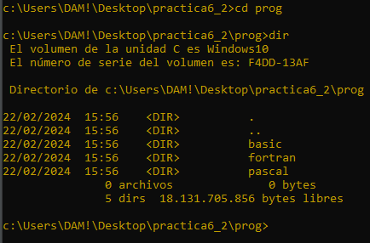

**5. Borra la carpeta PASCAL**



**6. Sitúate en la carpeta VARIOS y desde allí crea una nueva carpeta dentro de WORD llamado PRACT**



**7. Sitúate en PRACT y desde allí muestra el contenido de la carpeta EXCEL**

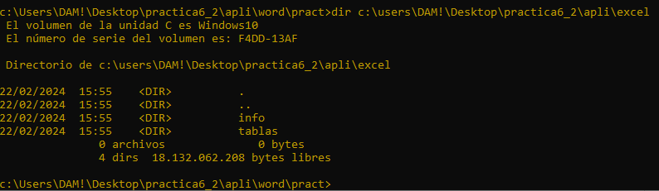

**8. Desde TABLAS muestra el listado de archivos y carpetas de la carpeta raíz**

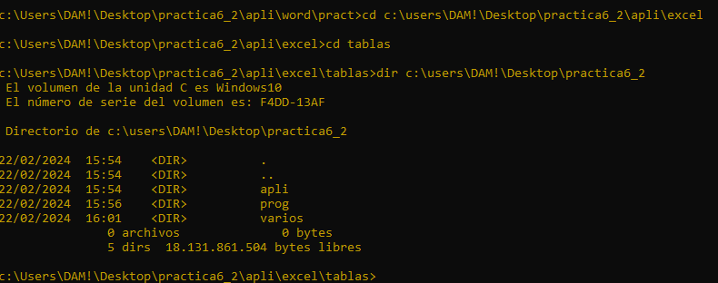

**9. Sitúate en la carpeta APLI y desde allí crea una subcarpeta llamada AGENDA dentro de VARIOS**



**10. Borra la carpeta EXCEL**



**11. Desde la carpeta raíz, crea en ella una subcarpeta llamada NUEVO**

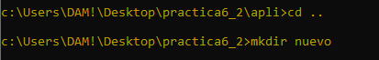

**12. Desde PRACT muestra el contenido de WORD**

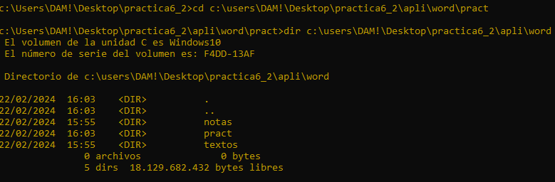

Ejercicio 2 (2.5 puntos)

ENUNCIADO

**Indica en cada caso las órdenes utilizadas:**

**1. Utilizando el editor de textos de MS-DOS, crea un archivo de texto denominado EJER.TXT, con el siguiente contenido, y almacénalo dentro de la carpeta TEXTOS (dentro de la estructura del ejercicio anterior):**

“La información dentro de los discos se almacena en forma de archivos. Un archivo o fichero es un conjunto de datos que MS-DOS almacena en un disco y cuyo control interno es realizado por el sistema operativo, aunque desde el punto de vista lógico el control es del usuario”

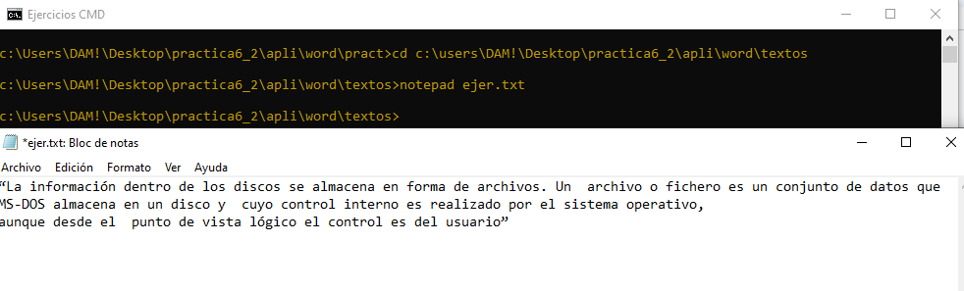

**2. Copia el archivo EJER.TXT en AGENDA**



**3. Borra el archivo almacenado en la carpeta TEXTOS**



**4. Añade el siguiente párrafo al archivo EJER.TXT:**

“Cada archivo tiene un nombre y una extensión que los distingue del resto de archivos”

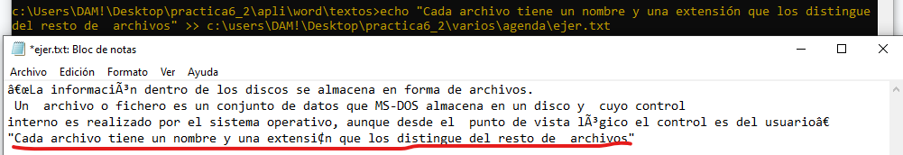

**5. Copia el archivo EJER.TXT en la carpeta BASIC**



**6. Cambia el nombre del archivo almacenado en AGENDA por FICHERO.TXT**

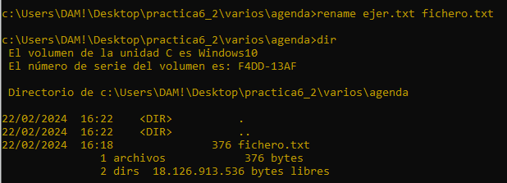

**7. Mueve el archivo FICHERO.TXT a la carpeta BASIC**



**8. Abre el archivo EJER.TXT y borra la primera frase; almacena el nuevo archivo con el nombre NUEVO.TXT dentro de la carpeta BASIC**

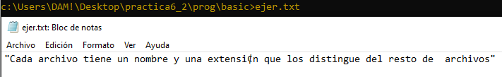

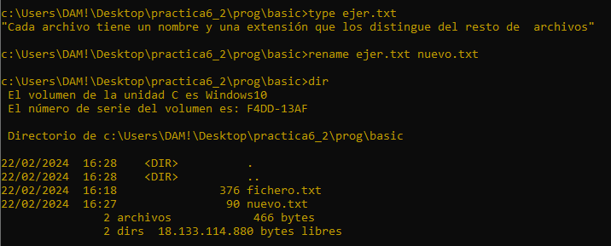

**9. Copia el archivo NUEVO.TXT en la carpeta NOTAS**



**10. ¿Cuántos archivos hay en la carpeta BASIC? ¿Y en NOTAS?**

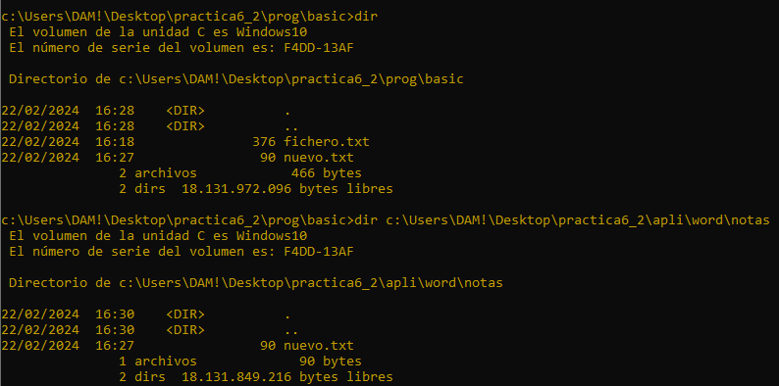

Ejercicio 3 (2.5 puntos)

ENUNCIADO

**Indica en cada caso las órdenes utilizadas:**

**1. Borra la carpeta ACCESS y en su lugar crea una nueva carpeta llamada ASTRO**

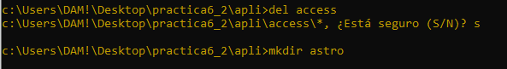

**2. Crea la siguiente estructura de subcarpetas dentro de la carpeta ASTRO**

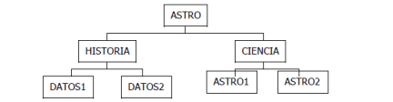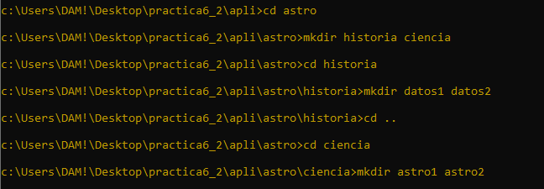

**3. Sitúate en la carpeta CIENCIA y desde allí muestra el listado de archivos y subcarpetas de la carpeta HISTORIA**

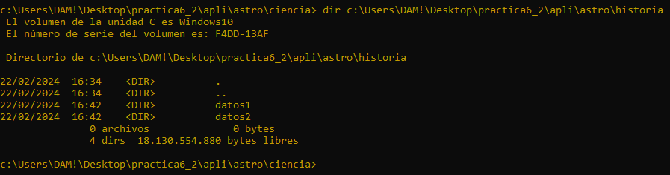

**4. Utilizando el editor de MS-DOS crea el siguiente archivo de texto y guárdalo con el nombre TYCHO.TXT dentro de la carpeta DATOS1**

“La importancia de Tycho Brahe (1546-1601) es debida a sus trabajos observacionales, que registraron posiciones notables del Sol, la Luna y los planetas”

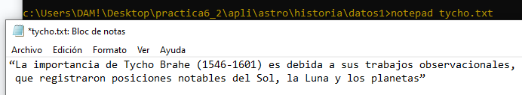

**5. Utilizando de nuevo el editor de textos de MS-DOS crea el siguiente archivo de texto, y guárdalo con el nombre KEPLER.TXT dentro de la carpeta DATOS2**

“La información acumulada facilitó a Johannes Kepler (1571-1630) el descubrimiento de las leyes que gobiernan el movimiento de los planetas”

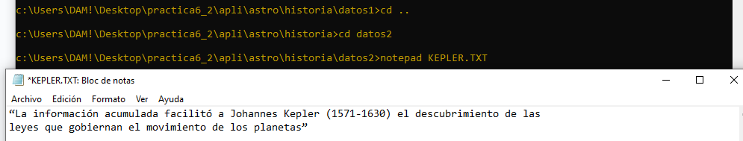

**6. Copia los archivos TYCHO.TXT y KEPLER.TXT en la carpeta CIENCIA**

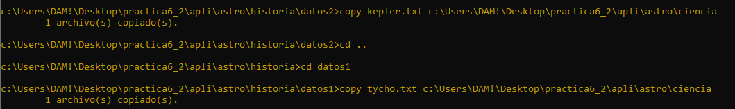

**7. Cambia de lugar los archivos almacenados en DATOS1 y DATOS2 de forma que TYCHO.TXT quede guardado dentro DATOS2 y KEPLER.TXT en DATOS1**

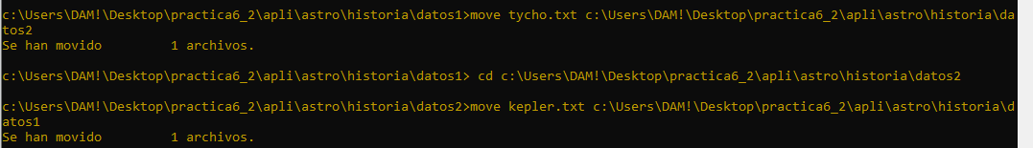

**8. Crea un nuevo archivo formado por la unión de los dos anteriores (sin volver a escribir el texto) y guárdalo dentro de la carpeta HISTORIA con el nombre TOTAL.TXT**

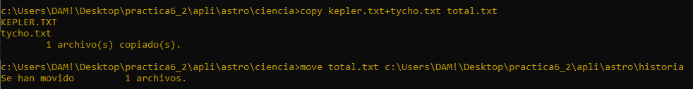

**9. Abre el archivo KEPLER.TXT almacenado en la carpeta CIENCIA y añade el siguiente texto:**

“Kepler aplicó sus teorías a los satélites de Júpiter, descubiertos por Galileo a través de un pequeño telescopio, cuya introducción en la observación astronómica constituye uno de los hitos de la astronomía.”

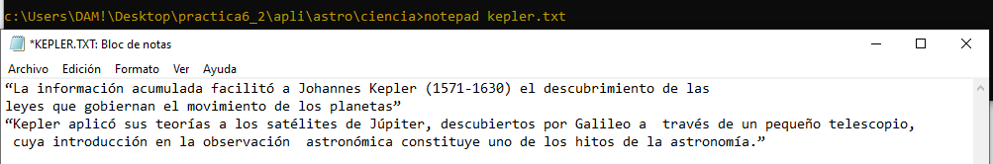



**10. Cambia el nombre del archivo anterior por el de GALILEO.TXT**



Ejercicio 4 (2.5 puntos)

ENUNCIADO

**Indica en cada caso las órdenes utilizadas:**

**1. Crear un fichero con el comando ‘mode', llámalo ‘ayuda2.doc'**



**2. Visualiza el contenido de ayuda2.doc y explícalo**

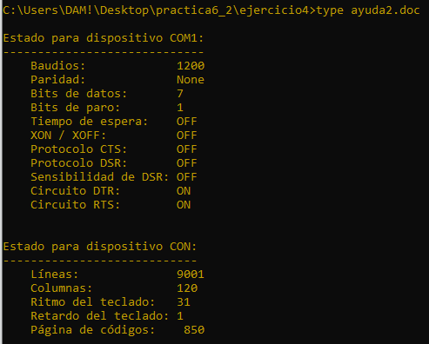

Se ha creado un archivo ayuda2.doc con la información del puerto COM.

**3. Genera un fichero llamado `texto' desde el teclado**

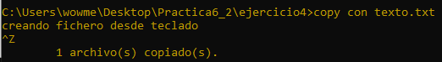

**4. Realiza una copia de texto' en el mismo lugar llamada ‘copia' ¿de cuántas formas puedes hacerlo?**



**5. Añade el contenido del fichero ‘texto' a ‘copia'**



**6. Visualiza el contenido de `copia'.**



**7. Añade el contenido de ‘ayuda1.doc' a ‘ayuda2.doc'**



No se puede hacer ya que el archivo ayuda1.doc no se ha creado y no reconoce ningún archivo para poder añadir el contenido a ayuda2.doc

(Supongo que es un fallo del ejercicio, no solicita crear ayuda1.doc)

**8. Visualiza el contenido `ayuda2.doc' de forma paginada.**

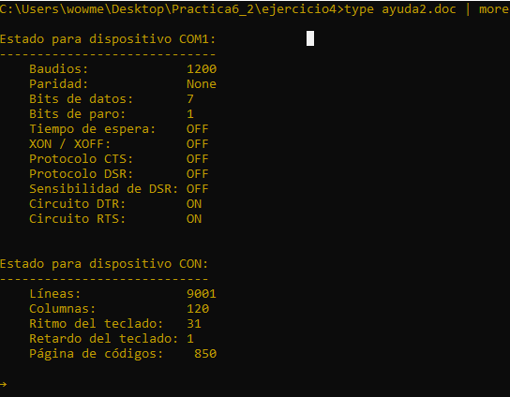

Indicaciones de entrega

La tarea debes enviarla a la plataforma en un único fichero, comprimido en formato zip, con la denominación siguiente:

Apellido1_Apellido2_Nombre_SIX_Tarea_X

Evita la letra ¨ñ¨, las tildes y los caracteres especiales en el nombre del archivo